Тема: Практична робота «Опрацювання табличних даних за допомогою майстра функцій»
Мета: перевірити набуті знання, уміння та навички працювати з табличними даними та опрацьовувати дані за допомогою майстра функцій, відрізняти абсолютні та відносні посилання, розвивати мислення та просторову уяву та виховувати бережливе ставлення до шкільного майна.
Обладнання: комп’ютерна система, інструктивні картки, підручник, плакат.
Тип уроку: урок формування практичних вмінь та навичок.
ХІД УРОКУ
I. Організаційна частина
- привітання
- перевірка наявності учнів на уроці
- перевірка готовності учнів до уроку
- призначення чергових
II. Перевірка домашньої роботи.
(скидають зроблену роботу на сервер)
ІІІ. Актуалізація опорних знань
- Що називається табличним процесором?
- Що називається електронною книгою, аркушем?
- Як ввести та від форматувати дані в ЕТ?
- Як можна обраховувати дані в електронній таблиці?
- Як визвати Майстер функцій на виконання?
- Які кроки необхідно виконати для опрацювання даних ЕТ за допомогою майстра функцій?
ІV. Практична робота.
На кожному робочому місці лежить інструкційна картка з завданнями для практичної роботи. Ознайомити учнів з інструкційною карткою та основними етапами виконання роботи.
Інструктивна картка
- Завантажте табличний процесор Microsoft Excel.
- Відкрийте електронну книгу ЕТ_1_Прізвище з папки D:\ 10А\Електронна таблиця\ .
- На аркушах Протокол та Функція, використовуючи маркер автозаповнення , заповніть таблиці за зразком.
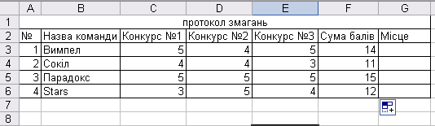
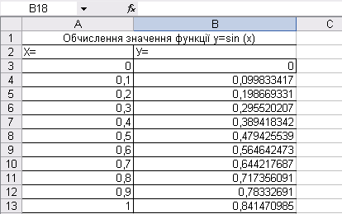
- Створіть новий аркуш і перейменуйте його з Аркуш 1 на Склад .
- Створіть та заповніть таблицю за зразком:
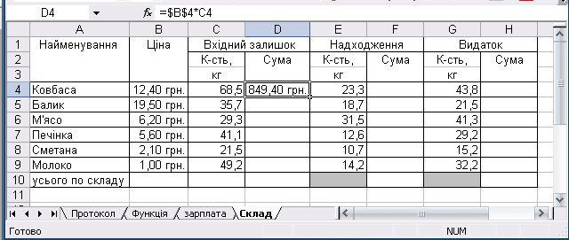
- На аркуші Зарплата заповніть блок В3:Е12 таблиці довільними даними. Наприклад: введіть 10 прізвищ осіб, їх ставку, кількість днів у місяці та кількість відпрацьованих днів.
- На аркуші Протокол застосуйте до таблиці авто формат Класичний 3.
- На аркуші Склад додайте два рядки над таблицею. У першому рядку розмістіть заголовок «Відомість руху товарів».
- На аркуші Склад скопіюйте формулу (=$В$6*С6) з комірки D6у комірки D7:D11, F6:F11, H6:H11. Врахуйте особливості копіювання формул (абсолютні та відносні посилання).
- Використовуючи засіб Автосума , заповніть комірки D12, F12, Н12.
- На аркуші Зарплата введіть формули: F4: F12, G4: G12, Н4:Н12 відповідно.
- Комірка F3→=C3/D3*E3;
- Комірка G3→=F3*0,15;
- Комірка H3→=F3-G3.
- Використовуючи авто заповнення, скопіюйте введені формули в блоки комірок:
- Збережіть створену книгу в папці : D:\ 10А\Електронна таблиця\ з назвою:ЕТ_2_Прізвище(ваше).
- Дайте відповіді на запитання

V. Підсумок уроку.
1. Що називається маркером заповнення?
2. Чим відрізняється формула та звичайний текст?
3. Як опрацювати дані за допомогою майстра функцій?
4. Як встановити тип даних в таблиці?
5. Які види посилань ви знаєте? Яка між ними відмінність?
VІ. Мотивація оцінок
VІІ. Домашнє завдання.

